**Calendario de trabajo**

En el siguiente diagrama de Gantt realizado en Microsoft Project se presenta el orden de los WPs y sus dependencias, así como la planificación semanal de cada uno.

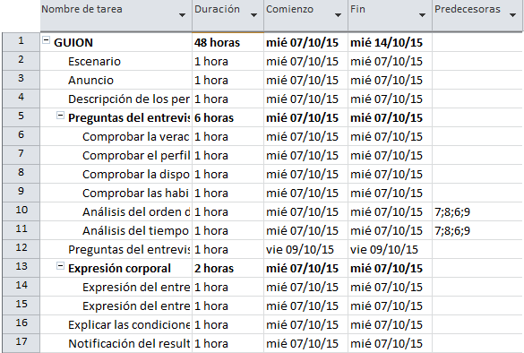

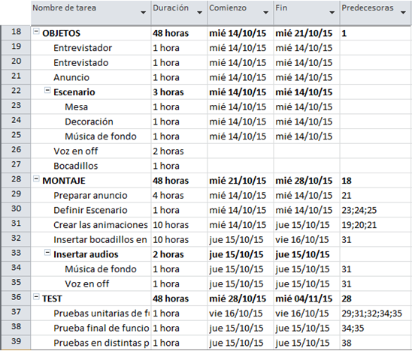

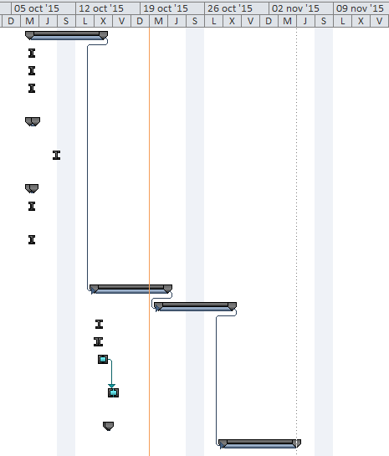

**Estimación del esfuerzo de los WPs.**

Para la realización de este proyecto constamos con 4 semanas de trabajo, comprendidas del 07 de octubre de 2015 al 04 de noviembre de 2015. Según las estimaciones realizadas en el diagrama de Gantt, la duración de las tareas está comprendida de la siguiente manera:

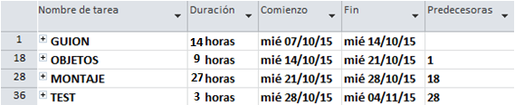

Se estimaron 14 horas para definir el escenario de la entrevista, redactar el anuncio y las preguntas al entrevistado, así como describir los personajes y analizar los tiempos de cada pregunta y la preparación de la expresión corporal de los personajes.

La duración estimada para la creación de los objetos de la entrevista y en el que integra la decoración, música de fondo y personajes es de 9 horas.

Una vez finalizados los objetos se preparan las animaciones de la entrevista con una estimación de 27 horas.

La tarea de pruebas se estima en 3 horas, examinando los diferentes elementos y el funcionamiento final en distintas plataformas.

Finalmente la duración total del proyecto es de 53 horas.

**Asumimos que…**

En este proyecto asumimos que los futuros usuarios tienen conocimiento de las herramientas informáticas para el uso de la plataforma en el que se desarrolla la animación de la entrevista.

**Tratamiento de datos**

Para la realización del proyecto será indispensable un sistema de control de versionesque permita registrar y controlar los cambios.

**Otras consideraciones sobre el equipo de desarrollo.**

El equipo de trabajo del proyecto conoce las tareas que va a ejecutar, ya que cada semana un integrante ejercerá de líder, quien es el encargado de especificar las tareas para cada uno.